2. Métodos
2.1 Datos
El análisis utiliza dos fuentes de precipitación diaria. Como referencia observacional del período histórico se emplea CR2MET v2.5 (Centro de Ciencia del Clima y la Resiliencia, CR2), un producto gridded de precipitación diaria para Chile en una grilla regular de latitud–longitud (~0,05°; ~5 km), con unidades en mm día⁻¹. CR2MET combina observaciones de estación con información de reanálisis y se usa de manera rutinaria como referencia hidroclimática en el país (Álvarez-Garretón et al., 2018; Latoja et al., 2025; Herrera-Marín et al., 2026). Como modelo climático regional se utiliza ALADIN CHP12 (configuración CNRM-ALADIN64 v1, dominio chileno de ~12 km), forzado por el modelo global CNRM-ESM2-1 (miembro r1i1p1f2). La precipitación de ALADIN se entrega en kg m⁻² s⁻¹ y se convierte a mm día⁻¹ multiplicando por 86 400. Se emplea un único RCM y un único escenario de altas emisiones (SSP5-8.5) de manera deliberada: el objetivo no es un ensamble de incertidumbre, sino evaluar la persistencia de rachas secas dentro de un mismo modelo, en el histórico y en el futuro.
El dominio de estudio es Chile continental. La máscara terrestre se construye a partir de la geometría de Chile en Natural Earth (10 m). Sobre la grilla nativa de ALADIN, el dominio continental comprende aproximadamente 3 587 celdas válidas. Para permitir comparaciones píxel a píxel, CR2MET se interpola linealmente a los centros de celda de esa grilla. Esta decisión fija ALADIN como marco espacial de referencia, porque es el producto que se evalúa en el histórico y el único disponible para el futuro. La interpolación lineal es reproducible; se reconoce, no obstante, que introduce un suavizado leve de CR2MET y que no conserva exactamente la precipitación integrada del dominio.
Se analizan dos ventanas de 35 años de igual longitud: el histórico 1980–2014 (CR2MET y ALADIN) y el futuro 2040–2074 bajo SSP5-8.5 (solo ALADIN). El año 2014 coincide con el término del experimento histórico de CMIP6, de modo que el histórico de ALADIN no mezcla forzante histórico y de escenario. El emparejamiento de longitudes evita que diferencias en el tamaño muestral condicionen la comparación histórico–futuro.
Los análisis de distribuciones de duración se concentran en cuatro ventanas representativas del gradiente climático chileno: Loa (norte árido), Maipo y Maule (zona central mediterránea) y Biobío (sur más húmedo). No son polígonos oficiales de cuenca, sino cajas de longitud–latitud sobre la grilla ALADIN, intersectadas con la máscara continental; se eligieron como casos de estudio a lo largo del gradiente norte–sur, no como delineación hidrológica. Los risk ratios, en cambio, se calculan sobre pools definidos por regiones administrativas (Coquimbo, O’Higgins, La Araucanía y Los Lagos; geometrías Natural Earth admin_1). La distinción es deliberada: las cajas de cuenca sirven para resolver la forma de la PDF —en particular la cola— en climas contrastantes; las regiones administrativas aportan un tamaño muestral mayor para las probabilidades de excedencia y coinciden con unidades usadas en gestión hídrica. Las dos geografías no son intercambiables y no deben leerse como el mismo dominio (Figura 1; Tabla 1).
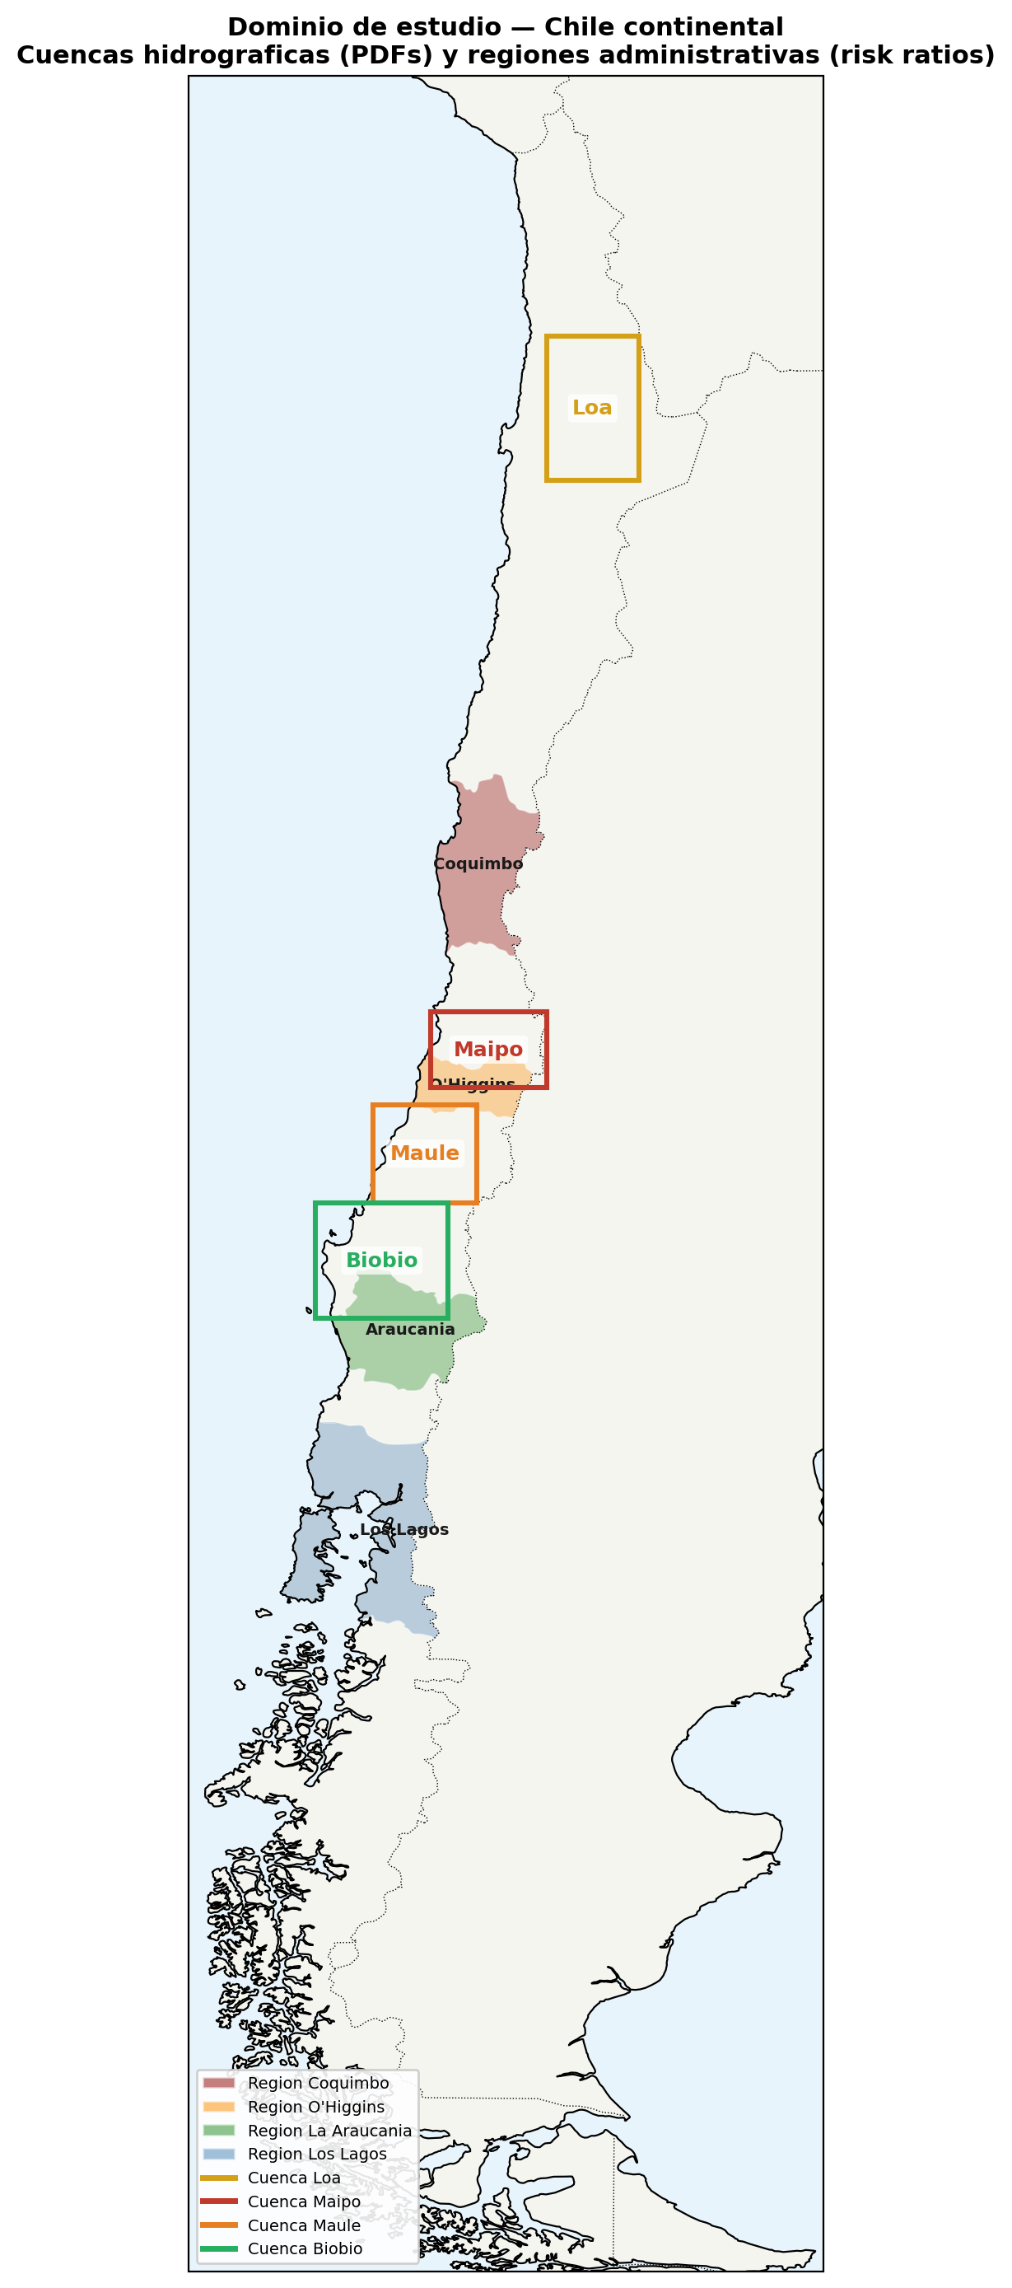
Figura 1. Dominio de estudio sobre Chile continental. Los rectángulos indican las ventanas usadas para las PDFs de duración de dry spells (Loa, Maipo, Maule y Biobío). Las áreas sombreadas son las regiones administrativas usadas para los risk ratios (Coquimbo, O’Higgins, La Araucanía y Los Lagos). Ambas geografías cubren el gradiente norte árido–sur húmedo, pero no coinciden como polígonos.
Tabla 1. Conjuntos de datos: producto, rol, grilla, período, variable y umbral de día húmedo.
Dataset | Rol | Grilla | Período | Umbral
CR2MET v2.5 | Referencia observacional gridded | Lat/lon 0,05°; interpolada a ALADIN | 1980–2014 | R = 1 mm día⁻¹
ALADIN CHP12 histórico | RCM CNRM-ALADIN64; forzado por CNRM-ESM2-1 | Nativa ~12 km; 3 587 celdas en Chile | 1980–2014 (35 años) | R₀ = 5,285 mm día⁻¹ (criterio i)
ALADIN CHP12 SSP5-8.5 | Proyección del mismo RCM | Idéntica al histórico | 2040–2074 (35 años) | Mismo R₀; RR con inicio mar–nov

2.2 Definición de días húmedos/secos y dry spells
Se define wet day (día húmedo) como un día con precipitación diaria pr ≥ R, donde R es un umbral en mm día⁻¹, y dry day (día seco) como un día con pr < R. Un dry spell es una racha consecutiva de dry days; su duración t es el número de días de la racha, con mínimo de un día (Figura 2). El umbral de 1 mm día⁻¹ en CR2MET sigue la convención ETCCDI/Climdex usada para CDD (Zhang et al., 2011; Sillmann et al., 2013a) y la misma definición operativa de dry day que Latoja et al. (2025) y Herrera-Marín et al. (2026). Los días con valor faltante (NaN) no se tratan como secos. Sobre cada ventana temporal (1980–2014 o 2040–2074), primero se identifican todas las rachas en la serie diaria completa. Se excluyen las rachas censuradas: aquellas que comienzan el primer día de la ventana o terminan el último día, porque su duración verdadera es desconocida. Las rachas que ya estaban activas al inicio del período (p. ej., una sequía multianual en curso en enero de 1980) no se cuentan como un nuevo evento en 1980; solo entran spells cuyo inicio queda dentro de la ventana y cuya duración está completamente observada. En Loa, donde las rachas pueden superar varios años, esta regla evita subestimar o sobrestimar duraciones en los bordes del período.
A diferencia del índice CDD —el máximo anual de días secos consecutivos, que en muchas implementaciones se interrumpe al cambio de año (Sillmann et al., 2013a)—, aquí un dry spell puede cruzar el 1 de enero dentro de la ventana de análisis: la racha se conserva entera y se etiqueta con el año calendario de su inicio. En el norte árido eso es esencial, porque las rachas de cientos de días no caben en un año calendario. Tampoco se restringe el análisis al invierno austral, a diferencia de Herrera-Marín et al. (2026), quienes modelan inicios de racha en mayo–agosto. El objeto de estudio es la duración de cada racha a lo largo del año, no el máximo anual ni la tasa de onsets.
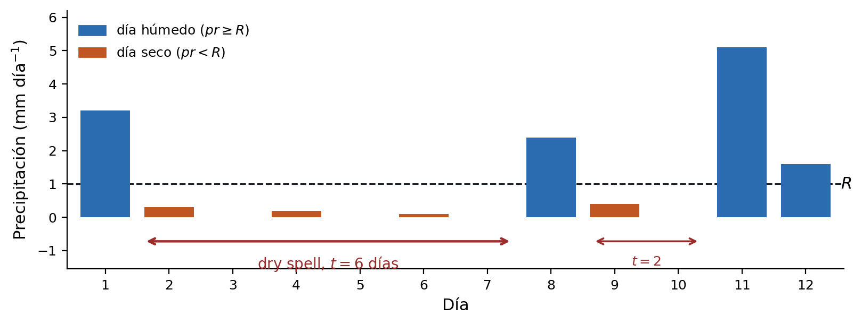
Figura 2. Definición operativa. Un día es húmedo si pr ≥ R y seco si pr < R. Un dry spell es la racha consecutiva de días secos; su duración t es el número de días de la racha. En el ejemplo, R = 1 mm día⁻¹ produce un spell de t = 6 días y otro de t = 2 días, separados por un día húmedo.
La comparación histórica entre CR2MET y ALADIN no puede hacerse con el mismo umbral fijo. Con R = 1 mm día⁻¹ en ambos productos, ALADIN presenta una fracción espacial media de días húmedos sustancialmente mayor que CR2MET (30,68 % frente a 20,94 %), coherente con el sesgo de llovizna de los modelos (Stephens et al., 2010; Petrova et al., 2024). Ese exceso de días húmedos fragmenta las rachas secas y genera spells artificialmente más cortos y numerosos. Por ello el análisis principal adopta el criterio i (umbral global calibrado): CR2MET con R = 1 mm día⁻¹ y ALADIN con R₀ = 5,285 mm día⁻¹, elegido para igualar la fracción espacial media de wet days de CR2MET a 1 mm (§2.3). La lógica de emparejar primero la frecuencia de días húmedos antes de comparar estadísticas de rachas sigue Martinez-Villalobos et al. (2022; JCLI-D-21-0590).
Como sensibilidad se consideran el criterio ii (1 mm día⁻¹ en ambos) y el criterio iii (calibración local: un R₀(x,y) por píxel, de modo que en cada celda la fracción temporal de wet days de ALADIN iguale la de CR2MET a 1 mm). El criterio i es la configuración de los resultados principales; ii y iii permiten separar cuánto del sesgo histórico se debe a la definición de día húmedo y cuánto permanece como diferencia estructural del modelo (Tabla 2).
Tabla 2. Criterios de umbral para definir días húmedos. El análisis principal usa el criterio i.
Criterio | CR2MET | ALADIN | Uso
i (global) | 1 mm | R₀ = 5,285 mm (único, Chile) | Resultados principales
ii (mismo umbral) | 1 mm | 1 mm | Sensibilidad: sesgo sin calibrar
iii (local) | 1 mm | R₀(x,y) por píxel | Sensibilidad espacial

2.3 Calibración del umbral R₀
La calibración de R₀ busca el umbral tal que el promedio espacial sobre Chile continental de la fracción temporal de días con pr ≥ R en ALADIN iguale la fracción correspondiente de CR2MET con R = 1 mm día⁻¹. Si F(R) denota esa fracción espacial media de wet days, se resuelve F_ALADIN(R₀) = F_CR2MET(1 mm). En 1980–2014, CR2MET a 1 mm produce F = 20,94 % y ALADIN a 1 mm produce F = 30,68 % (+9,7 puntos porcentuales). El umbral R₀ = 5,285 mm día⁻¹ reproduce F = 20,94 % en ALADIN (Figura 3).
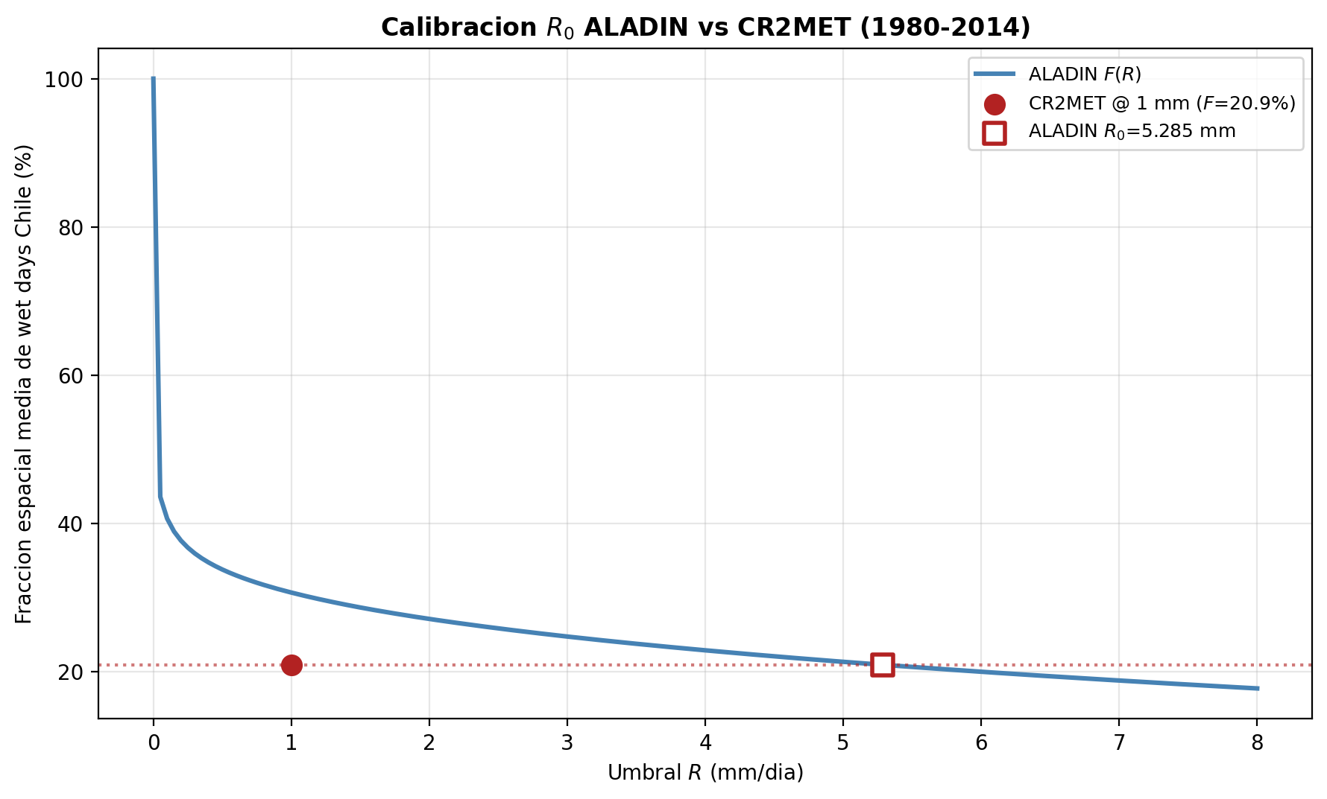
Figura 3. Calibración del umbral de día húmedo en ALADIN frente a CR2MET (1980–2014). La curva azul es F(R) de ALADIN. El punto rojo es CR2MET a 1 mm (F = 20,9 %). El cuadrado marca R₀ = 5,285 mm, umbral con el que ALADIN iguala esa fracción. La diferencia a 1 mm (+9,7 puntos porcentuales) es el exceso de días húmedos que, sin calibrar, acorta las rachas secas.
Esta calibración sigue la lógica de emparejar la frecuencia de días húmedos antes de comparar estadísticas de rachas o intensidades (Martinez-Villalobos et al., 2022; JCLI-D-21-0590). R₀ es un paso metodológico previo, no la pregunta científica central; la evaluación histórica (§3) verifica si, tras igualar wet days, ALADIN reproduce la distribución de duraciones. La variante local R₀(x,y) reduce residuos espaciales del sesgo de wet days, pero introduce un campo de umbrales heterogéneo; por ello se reserva a sensibilidad (§2.7).
2.4 Construcción de las PDFs
Para caracterizar la distribución de duraciones se construyen PDFs empíricas de la variable t (días). Se usan 25 bins con bordes aproximadamente uniformes en log₁₀(t): primero se fijan los extremos como el mínimo y máximo entero de las duraciones del panel, se generan 26 bordes con np.logspace entre esos extremos y se redondean a enteros (bordes comunes para todos los productos y períodos de una misma cuenca, de modo que las figuras sean comparables). En cada bin, f(t) es el cociente entre el número de spells en el intervalo y el ancho del bin; la normalización hace que el área bajo la curva sea igual al número total de spells del pool (no a 1), de modo que cambios en frecuencia y en forma sean visibles a la vez. Como complemento escalar se reportan media, mediana, percentiles 90 y 99 (p90, p99) y el máximo del pool.
2.5 Agrupación regional y estadísticas espaciales
Para las PDFs por cuenca se adopta un pool regional: todos los dry spells de todos los píxeles de la ventana se agrupan en un único conjunto de eventos (Martinez-Villalobos y Neelin, 2018). El pool aumenta el tamaño muestral y permite resolver la cola; a cambio, mezcla heterogeneidad espacial dentro de la caja. Los píxeles no son independientes, de modo que n_spells no debe leerse como tamaño muestral efectivo para inferencia espacial. El pool se usa para describir la forma de la distribución, no para inflar la significancia.
Para los mapas se calculan, en cada píxel, la duración media y el percentil 99 de las duraciones (t99), y se reportan las diferencias Δ = ALADIN − CR2MET en 1980–2014. La significancia se evalúa con bootstrap por años (1 000 réplicas, semilla fija). El procedimiento es el siguiente: (i) identificar spells completos en la serie diaria de cada píxel; (ii) asignar cada spell al año calendario de su inicio (los spells que cruzan el 1 de enero permanecen enteros y se agrupan por año de onset); (iii) formar un diccionario {año: duraciones} por píxel; (iv) en cada réplica, remuestrear años con reemplazo (no bloques diarios), concatenar las duraciones de los años sorteados y recalcular la métrica; (v) construir el IC95 como percentiles 2,5 y 97,5 de la distribución bootstrap de Δ (no BCa). Una diferencia se considera significativa al 95 % cuando el IC95 de Δ no incluye el cero.
2.6 Risk ratios y cambios futuros
El cambio proyectado en la probabilidad de dry spells largos se cuantifica con el risk ratio
(2) RR(D) = P_fut(t ≥ D) / P_hist(t ≥ D)
donde P(t ≥ D) es la fracción de dry spells cuya duración es al menos D días, evaluada en ALADIN futuro (2040–2074) y ALADIN histórico (1980–2014) con el mismo R₀ = 5,285 mm día⁻¹. Un RR(D) > 1 indica mayor probabilidad de spells largos en el futuro. Como el futuro no existe en CR2MET, la comparación se hace necesariamente dentro del mismo modelo. Las curvas RR(D) y su interpretación se presentan en los resultados (§4), no aquí: en Métodos solo se define el estimador.
Los risk ratios se estiman sobre pools por región administrativa, considerando spells cuyo día de inicio cae entre marzo y noviembre. En Chile central el verano (diciembre–febrero) es seco de manera climatológica, de modo que las rachas que empiezan en pleno verano reflejan en gran parte la estación seca esperada. Mar–nov enfoca las rachas que interrumpen la temporada de lluvias y la transición, más relevantes para recarga y agricultura. Se calculan curvas RR versus D e intervalos de confianza al 95 % mediante el mismo bootstrap por años de inicio descrito arriba: spells identificados en la serie completa, agrupados por año de onset, remuestreo de años con reemplazo e IC95 por percentiles 2,5 y 97,5 de la distribución bootstrap de RR (1 000 réplicas). Se interpreta aumento significativo cuando RR > 1 y el IC95 queda por completo queda por completo por encima de 1. Cuando la probabilidad histórica de spells ≥ D es muy baja —típico del sur húmedo para D grandes—, el cociente puede volverse grande e inestable; un IC95 amplio refleja entonces rareza de eventos, no necesariamente una señal climática robusta.
2.7 Sensibilidad a la elección del umbral
Como experimento de sensibilidad, se comparan en Loa, Maule y Biobío cuatro configuraciones en 1980–2014: CR2MET a 1 mm, ALADIN a 1 mm, ALADIN a R₀ global y ALADIN a R₀ local. Para cada cuenca se construyen PDFs con el mismo esquema de binning log (§2.4). Los resultados de este experimento —incluida la Figura 4— se presentan en §3.2; aquí solo se define el diseño.
2.8 Tendencias en el histórico de ALADIN
Para verificar si el propio modelo muestra deriva temporal en persistencia secas (Figura 7), se construye por píxel una serie anual de duración media y de t99. A diferencia del análisis principal (§2.2), aquí las rachas se calculan dentro de cada año calendario por separado, de modo que no cruzan el 1 de enero. Solo se usan años con al menos un número mínimo de spells por píxel (≥ 30 años válidos en 1980–2014). Sobre cada serie anual se ajusta una regresión lineal ordinaria; la pendiente se reporta en días por década. La significancia se evalúa con el p-valor bilateral de la correlación de Pearson entre año y estadístico anual (prueba t con n − 2 grados de libertad). Un píxel se marca como significativo al 5 % si p < 0,05.
En síntesis, la cadena metodológica es: (1) alinear espacialmente CR2MET y ALADIN; (2) definir wet/dry days y dry spells, excluyendo rachas censuradas en los bordes del período y permitiendo que las rachas crucen el año calendario dentro de la ventana; (3) calibrar R₀ para una comparación histórica equitativa de la frecuencia de días húmedos; (4) construir PDFs con bins log reproducibles y normalización a n_spells mediante pool regional por cuenca; (5) mapear media y t99 con significancia por bootstrap de años de inicio; (6) cuantificar el cambio futuro con RR(D) e IC95, dentro de ALADIN; y (7) evaluar tendencias intra-anuales en el histórico del modelo. Las secciones siguientes aplican este marco a la evaluación histórica (§3) y a las proyecciones SSP5-8.5 (§4).
Referencias citadas en Datos y métodos
Álvarez-Garretón, C., Mendoza, P. A., Boisier, J. P., Addor, N., Galleguillos, M., Zambrano-Bigiarini, M., Lara, A., Puelma, C., Cortes, G., Garreaud, R., McPhee, J., y Ayala, A. (2018). The CAMELS-CL dataset: catchment attributes and meteorology for large sample studies – Chile. Hydrology and Earth System Sciences, 22, 5817–5846. https://doi.org/10.5194/hess-22-5817-2018
Araya-Osses, D., Casanueva, A., Román-Figueroa, C., Uribe, J. M., y Paneque, M. (2020). Climate change projections of temperature and precipitation in Chile based on statistical downscaling. Climate Dynamics, 54, 4309–4330. https://doi.org/10.1007/s00382-020-05231-4
Báez-Villanueva, O. M., Zambrano-Bigiarini, M., Miralles, D. G., Beck, H. E., Siegmund, J. F., Alvarez-Garreton, C., Verbist, K., Garreaud, R., Boisier, J. P., y Galleguillos, M. (2024). On the timescale of drought indices for monitoring streamflow drought considering catchment hydrological regimes. Hydrology and Earth System Sciences, 28, 1415–1439. https://doi.org/10.5194/hess-28-1415-2024
Boisier, J. P., Rondanelli, R., Garreaud, R. D., y Muñoz, F. (2016). Anthropogenic and natural contributions to the Southeast Pacific precipitation decline and recent megadrought in central Chile. Geophysical Research Letters, 43(1), 413–421. https://doi.org/10.1002/2015GL067265
Boisier, J. P., Alvarez-Garretón, C., Cordero, R. R., Damiani, A., Gallardo, L., Garreaud, R. D., Lambert, F., Ramallo, C., Rojas, M., y Rondanelli, R. (2018). Anthropogenic drying in central-southern Chile evidenced by long-term observations and climate model simulations. Elementa: Science of the Anthropocene, 6, 74. https://doi.org/10.1525/elementa.328
Bozkurt, D., Rojas, M., Boisier, J. P., y Valdivieso, J. (2018). Projected hydroclimate changes over Andean basins in central Chile from downscaled CMIP5 models under the low and high emission scenarios. Climatic Change, 150, 131–154. https://doi.org/10.1007/s10584-018-2246-7
Garreaud, R. D., Alvarez-Garreton, C., Barichivich, J., Boisier, J. P., Christie, D., Galleguillos, M., … Zambrano-Bigiarini, M. (2017). The 2010–2015 megadrought in central Chile: Impacts on regional hydroclimate and vegetation. Hydrology and Earth System Sciences, 21(12), 6307–6327. https://doi.org/10.5194/hess-21-6307-2017
Garreaud, R. D., Boisier, J. P., Rondanelli, R., Damiani, A., Veloso-Aguila, D., y Muñoz, F. (2020). The Central Chile Mega Drought (2010–2018): A climate dynamics perspective. International Journal of Climatology, 40(1), 421–439. https://doi.org/10.1002/joc.6219
Giorgi, F., Im, E.-S., Coppola, E., Diffenbaugh, N. S., Gao, X. J., Mariotti, L., y Shi, Y. (2011). Higher hydroclimatic intensity with global warming. Journal of Climate, 24(20), 5309–5324. https://doi.org/10.1175/2011JCLI3979.1
Giorgi, F., Raffaele, F., y Coppola, E. (2019). The response of precipitation characteristics to global warming from climate projections. Earth System Dynamics, 10, 73–89. https://doi.org/10.5194/esd-10-73-2019
Herrera-Marín, M. (2026). A stochastic hazard decomposition for dry-spell onset dynamics under non-stationary hydroclimatic forcing. Stochastic Environmental Research and Risk Assessment, 40, 172. https://doi.org/10.1007/s00477-026-03309-9
Herrera-Marín, M., Rivera, D., y Godoy-Faúndez, A. (2026). Drought begets drought: self-exciting onsets, spell persistence, and network structure in hydroclimatic extremes. Environmental Research Communications, 8, 051001. https://doi.org/10.1088/2515-7620/ae639a
Lana, X., Martínez, M. D., Burgueño, A., Serra, C., Martín-Vide, J., y Gómez, L. (2006). Distributions of long dry spells in the Iberian Peninsula, years 1951–1990. International Journal of Climatology, 26(14), 1999–2021. https://doi.org/10.1002/joc.1354
Latoja, D., Rivera, D., Lillo-Saavedra, M., y Godoy-Faúndez, Á. (2025). Shifting dry spells in Central Chile: Implications for agricultural water planning. Agricultural & Environmental Letters, 10, e70037. https://doi.org/10.1002/ael2.70037
Martinez-Villalobos, C., y Neelin, J. D. (2018). Shifts in precipitation accumulation extremes during the warm season over the United States. Geophysical Research Letters, 45(16), 8586–8595. https://doi.org/10.1029/2018GL078465
Martinez-Villalobos, C., y Neelin, J. D. (2019). Why do precipitation intensities tend to follow gamma distributions? Journal of the Atmospheric Sciences, 76(11), 3611–3631. https://doi.org/10.1175/JAS-D-18-0343.1
Martinez-Villalobos, C., Neelin, J. D., y Pendergrass, A. G. (2022). Metrics for evaluating CMIP6 representation of daily precipitation probability distributions. Journal of Climate, 35(17), 5719–5743. https://doi.org/10.1175/JCLI-D-21-0617.1
Pendergrass, A. G., y Knutti, R. (2018). The uneven nature of daily precipitation and its change. Geophysical Research Letters, 45(21), 11980–11988. https://doi.org/10.1029/2018GL080298
Petrova, I. Y., Miralles, D. G., Brient, F., Donat, M. G., Min, S.-K., Kim, Y.-H., y Bador, M. (2024). Observation-constrained projections reveal longer-than-expected dry spells. Nature, 633, 594–600. https://doi.org/10.1038/s41586-024-07887-y
Polade, S. D., Pierce, D. W., Cayan, D. R., Gershunov, A., y Dettinger, M. D. (2014). The key role of dry days in changing regional climate and precipitation regimes. Scientific Reports, 4, 4364. https://doi.org/10.1038/srep04364
Polade, S. D., Gershunov, A., Cayan, D. R., Dettinger, M. D., y Pierce, D. W. (2017). Precipitation in a warming world: Assessing projected hydro-climate changes in California and other Mediterranean climate regions. Scientific Reports, 7, 10783. https://doi.org/10.1038/s41598-017-11285-y
Reboita, M. S., da Rocha, R. P., de Souza, C. A., Baldoni, T. C., Silva, P. L. L. da S., y Ferreira, G. W. S. (2022). Future projections of extreme precipitation climate indices over South America based on CORDEX-CORE multimodel ensemble. Atmosphere, 13(9), 1463. https://doi.org/10.3390/atmos13091463
Salazar, Á., Thatcher, M., Goubanova, K., Bernal, P., Gutiérrez, J., y Squeo, F. (2024). CMIP6 precipitation and temperature projections for Chile. Climate Dynamics. https://doi.org/10.1007/s00382-023-07034-9
Sillmann, J., Kharin, V. V., Zhang, X., Zwiers, F. W., y Bronaugh, D. (2013a). Climate extremes indices in the CMIP5 multimodel ensemble: Part 1. Model evaluation in the present climate. Journal of Geophysical Research: Atmospheres, 118, 1716–1733. https://doi.org/10.1002/jgrd.50203
Sillmann, J., Kharin, V. V., Zwiers, F. W., Zhang, X., y Bronaugh, D. (2013b). Climate extremes indices in the CMIP5 multimodel ensemble: Part 2. Future climate projections. Journal of Geophysical Research: Atmospheres, 118, 2473–2493. https://doi.org/10.1002/jgrd.50188
Skansi, M. de los M., Brunet, M., Sigró, J., Aguilar, E., Groening, J. A. A., Bentancur, O. J., … Jones, P. D. (2013). Warming and wetting signals emerging from analysis of changes in climate extreme indices over South America. Global and Planetary Change, 100, 295–307. https://doi.org/10.1016/j.gloplacha.2012.11.004
Stephens, G. L., L’Ecuyer, T., Forbes, R., Gettelman, A., Golaz, J.-C., Bodas-Salcedo, A., Suzuki, K., Gabriel, P., y Haynes, J. (2010). Dreary state of precipitation in global models. Journal of Geophysical Research: Atmospheres, 115, D24211. https://doi.org/10.1029/2010JD014532
Trenberth, K. E., Dai, A., Rasmussen, R. M., y Parsons, D. B. (2003). The changing character of precipitation. Bulletin of the American Meteorological Society, 84(9), 1205–1218. https://doi.org/10.1175/BAMS-84-9-1205
Wainwright, C. M., Black, E., y Allan, R. P. (2021). Future changes in wet and dry season characteristics in CMIP5 and CMIP6 simulations. Journal of Hydrometeorology, 22, 2339–2357. https://doi.org/10.1175/JHM-D-21-0017.1
Zhang, X., Alexander, L., Hegerl, G. C., Jones, P., Klein Tank, A., Peterson, T. C., Trewin, B., y Zwiers, F. W. (2011). Indices for monitoring changes in extremes based on daily temperature and precipitation data. Wiley Interdisciplinary Reviews: Climate Change, 2(6), 851–870. https://doi.org/10.1002/wcc.147
Zolina, O., Simmer, C., Belyaev, K., Gulev, S. K., y Koltermann, P. (2013). Changes in the duration of European wet and dry spells during the last 60 years. Journal of Climate, 26(6), 2022–2047. https://doi.org/10.1175/JCLI-D-11-00498.1

